## 

## Запускаем сервер

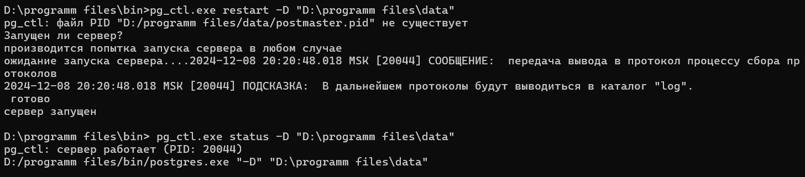

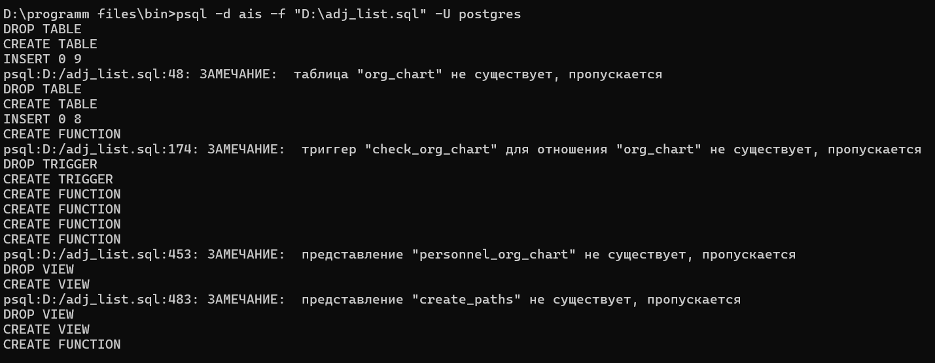

## задание 12

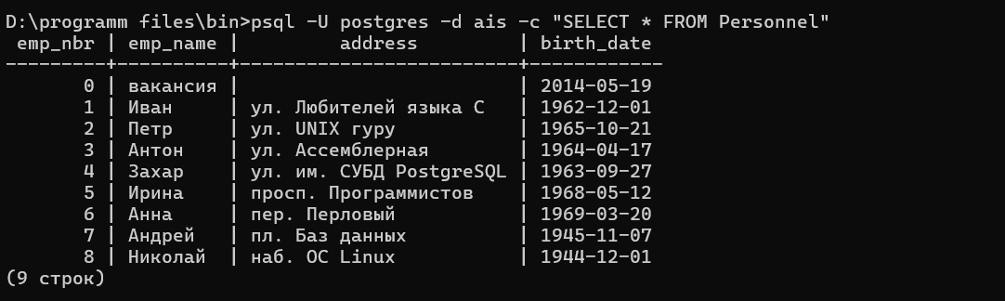

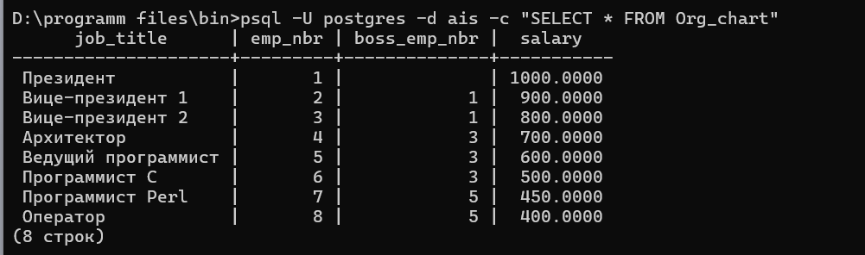

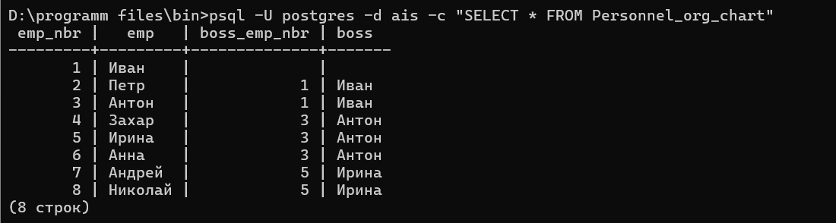

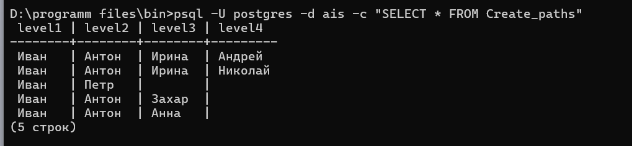

## задание 13

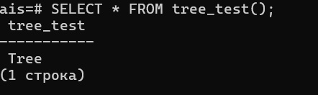

короткий

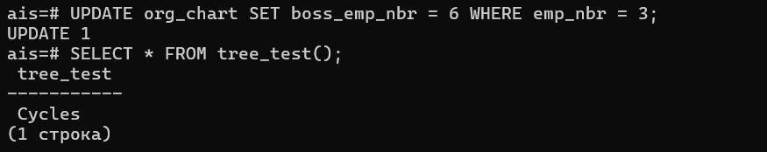

длинный

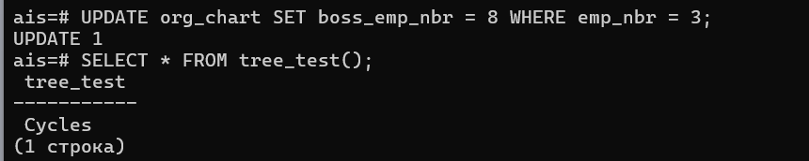

## задание 14

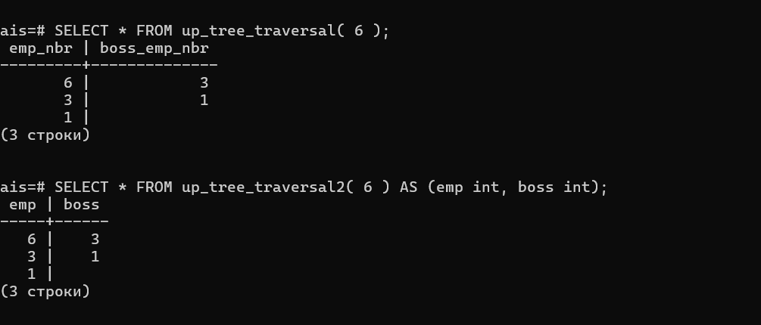

меняем номер

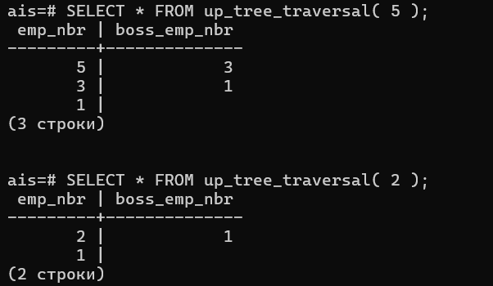

5- Ирина

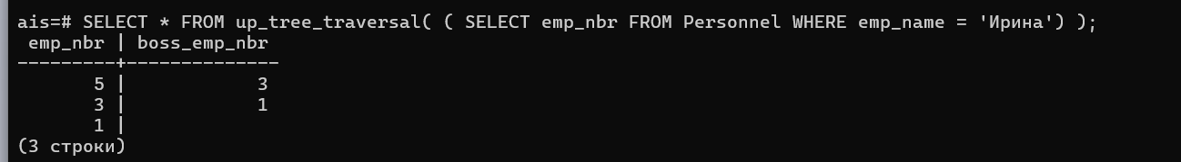

3 - Антон

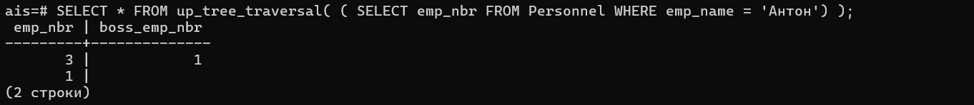

## Задание 15

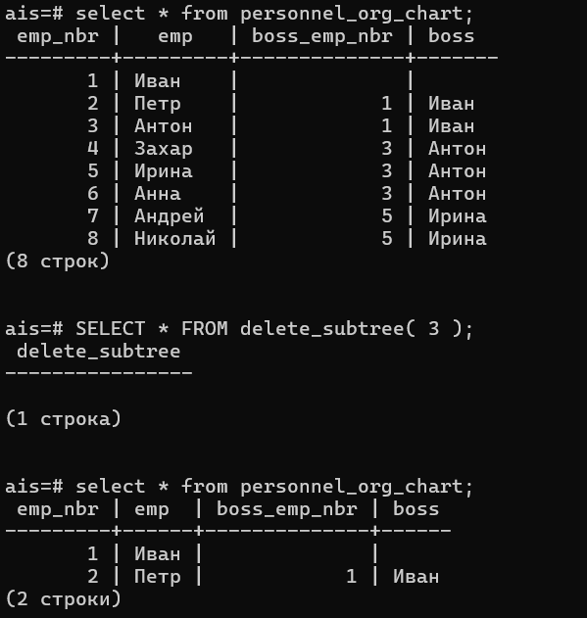

## Задание 16

до:

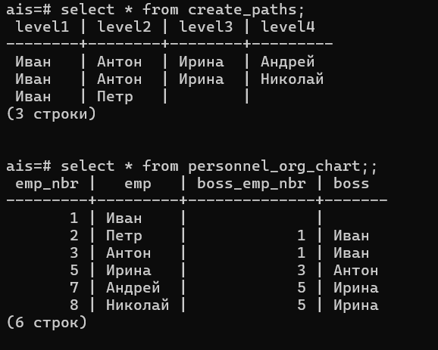

после:

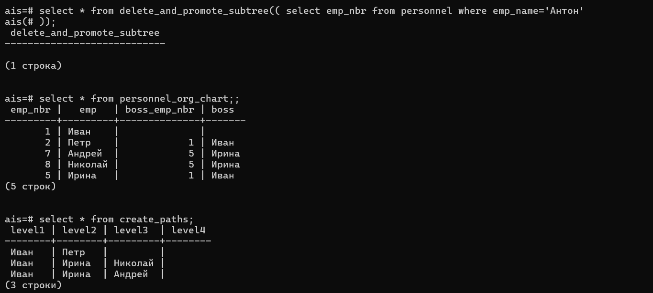

## 

## Задание 17

Создаем новое представление:

CREATE VIEW Create_paths ( level1, level2, level3, level4, level5 ) AS

SELECT O1.emp AS e1, O2.emp AS e2, O3.emp AS e3, O4.emp AS e4, O5.emp AS e5

FROM Personnel_org_chart AS O1

LEFT OUTER JOIN Personnel_org_chart AS O2 ON O1.emp = O2.boss

LEFT OUTER JOIN Personnel_org_chart AS O3 ON O2.emp = O3.boss

LEFT OUTER JOIN Personnel_org_chart AS O4 ON O3.emp = O4.boss

LEFT OUTER JOIN Personnel_org_chart AS O5 ON O4.emp = O5.boss

WHERE O1.emp = 'Иван';

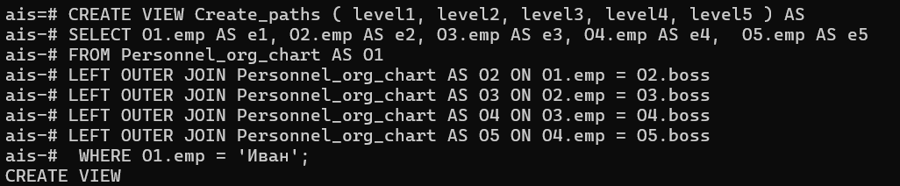

Результат:

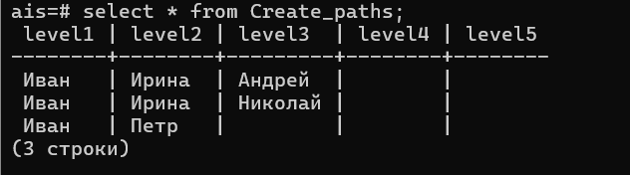

## 

## Задание 18

создаем функцию увеличивающую зп на определенный процент.

CREATE OR REPLACE FUNCTION increase_salary(p_percentage NUMERIC)

RETURNS INTEGER AS $$

DECLARE

s_cursor CURSOR FOR

SELECT job_title, salary FROM org_chart WHERE salary IS NOT NULL;

v_job_title org_chart.job_title%TYPE;

v_salary org_chart .salary %TYPE;

v_new_salary org_chart .salary %TYPE;

v_count INTEGER := 0;

BEGIN

OPEN s_cursor;

LOOP

FETCH s_cursor INTO v_job_title , v_salary ;

EXIT WHEN NOT FOUND;

v_new_salary := v_salary + (v_salary * p_percentage / 100);

UPDATE org_chart

SET salary= v_new_salary

WHERE job_title= v_job_title;

v_count := v_count + 1;

END LOOP;

CLOSE s_cursor;

RETURN v_count;

END;

$$ LANGUAGE plpgsql;

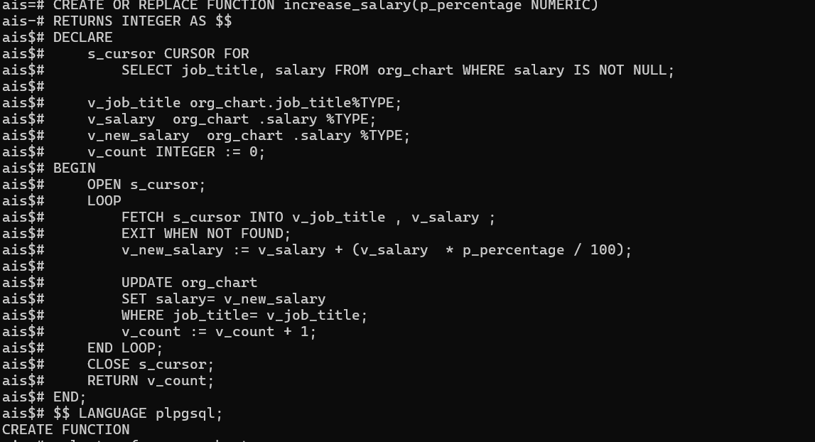

до запуска:

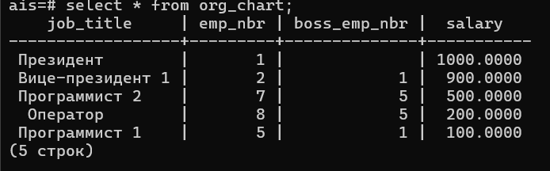

запускаем функцию, проверяем, что получилось.

